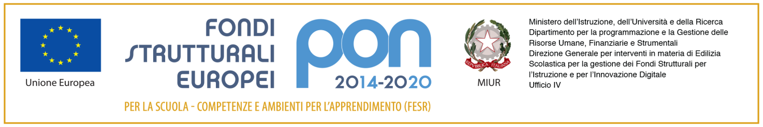



Ministero dell’Istruzione, dell’Università e della Ricerca

Istituto comprensivo “MARZABOTTO”

Via Savona, 135 - 20099 Sesto San Giovanni

tel. 02-3657501 – 0236575050 (fax)

www.icmarzabotto.edu.it

email segreteria@icmarzabotto.edu.it

Circ n 11 Sesto San Giovanni, 13 settembre 2023

Ai genitori degli alunni delle classi prime

della scuola secondari

Si comunica che **il giorno 20 settembre 2023 dalle ore 17.00 alle ore 19.00, presso la segreteria** didattica,

verranno distribuite ai genitori degli alunni delle classi prime della scuola secondaria

**LE CREDENZIALI PER L’ACCESSO AL REGISTRO ELETTRONICO DEI GENITORI ed al QUADERNO ELETTRONICO DEGLI ALUNNI.**

Si ricorda che le credenziali possono essere ritirate solo da un genitore e non da delegati.

LA DIRIGENTE SCOLASTICA

(Dott.ssa Anna Crovo)

Firma autografa sostitutiva dell’indicazione

a stampa del nominativo, come previsto

dall’art. 3, c. 2, D. Lgs. N. 39 /1993